中北大学
硬件大型实验说明书

学生姓名: | 兰奇 | 学 号： | 0906034152
学 院: | 电子与计算机科学技术学院
专 业: | 计算机科学与技术
题 目: | 多功能电子表
模 块： | 独立按键功能模块

指导教师： 李顺增 职称: 副教授

2013年 01 月 16 日

目录
1 需求分析 1
1.1 简介 1
1.2 功能要求 1
1.3 总体功能图 2
2 总体设计 3
2.1 概述 3
2.2 设计概述 3
2.2.1 按键分配 4
2.2.2 操作流程 4
2.2.3 数码管规划 6
2.3 组员分工 6
3、详细设计——独立按键模块设计 7
3.1 独立按键总述 8
3.2 各独立按键的功能说明及源代码 8
3.2.1 功能键的连接及源代码 8
3.2.2 各功能键及源代码 9
3.3 按键技术攻关 11
3.3.1 抖动现象 11
3.3.2 防抖动的实现及其代码 12
3.3.3 长按方向键实现循环 13
4、硬件大型实验的总结 15

硬件大型实验说明书

1 需求分析

1.1 简介
电子表作为20世纪以来的新兴产物已经得到了极为普遍的应用。在没有手机的时代，人们随身携带的最为广泛的电子设备莫过于电子表了。电子表的功能也越来越多，不仅可以精确的计时，而且提供了各种有用的功能。比如：日期、闹铃、秒表等。
现在电子表的用途也越来越广，各大公共场所：车站、商店、医院等候诊室都配备了电子表。所以可以说在这个科技高度发展的时代，人们生活的节奏越来越快，电子表的应用已经无处不在。虽然电子表看起来简单，并不起眼，但是它浓缩了很多核心的电子技术。比如：编写芯片驱动、使用单片机定时器、键盘扫描等。

1.2 功能要求
经过分析手中已有硬件条件，我组预计划让电子表实现如下功能：
- 实现时间显示和调节
- 实现日期和星期显示及调节
- 实现多个闹铃的设定
- 实现闹铃的关闭、单一和循环模式
- 实现秒表功能，并对多个运动员成绩进行记录
- 实现查看秒表历史记录

1.3 总体功能图
经过对需求的分析，画出该项目的总体功能图，如图1.1所示。
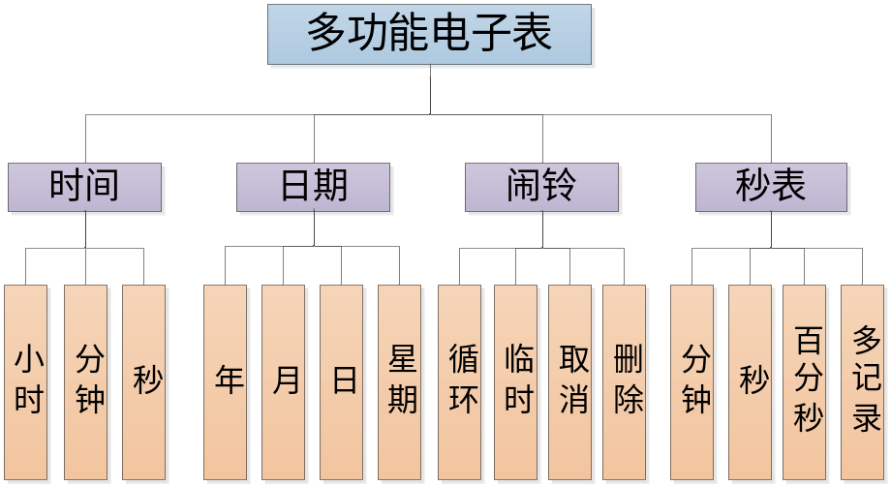
图1.1 电子表总体功能图

2 总体设计

2.1 概述
我组将使用已拥有的单片机开发仪上配备的89C52、8个7段数码管、独立按键、蜂鸣器还有DS1302时钟芯片来完成这次电子表的设计。之所以选着数码管而不选着液晶屏来完成，一方面是因为我们的开发仪没有携带最常用的LCD1602屏；另一方面我们常见的电子表中的数字大多类似于数码管上的数字，我们感觉8个数码管来实现以前早已熟悉的时间已经足够了。
在编写程序之前不仅要对该项目用的器件进行选取，而且要设定好用到几个按键，独立按键还是矩阵按键；数码管上面的数字怎么显示，显示的格式是什么样子；在不同的状态屏幕和蜂鸣器应该给出怎样的提示；以及各器件使用的I/O口都要进行合理的规划。在本项目中设定使用4个按键，因为以前所见的电子表边上均为4个按键，显然4个按键已经足够可以实现任意的调节。单片机开发仪配备了8个数码管，在该项目中将充分利用这8个数码管来完成各个功能的显示作用。
该项目总体上的功能模块如图1.1所示，但是这些模块都是密不可分的。很难把这些模块分给4个人来各自完成。往往如果一个模块实现了，剩下的就是往框架里面继续添加功能即可。所以我们将各自的任务分成：显示、按键和处理。处理是一项庞大的工程，它协调着整个系统的正常运行，所以计划由两个人来完成。

2.2 设计概述
要完成电子表的设计，首先需要确定按键的个数及操作流程；还要确定日期时间的显示格式和位置等内容。下面就功能需求以及按键的需求、数码管的分配等内容做简要介绍。

2.2.1 按键分配
要对电子表进行操作，离不开人机互动的接口。键盘始终扮演这这个尤为重要而又古老的角色，即使现如今触摸技术已经深入人心，但依然无法撼动人们对按键情有独钟的情感。本节将对该电子表按键分配以及操作流程做简要介绍。该多功能电子表将采用四键设计，即四建完成所有的功能。按键的大致分配如图2.1所示。
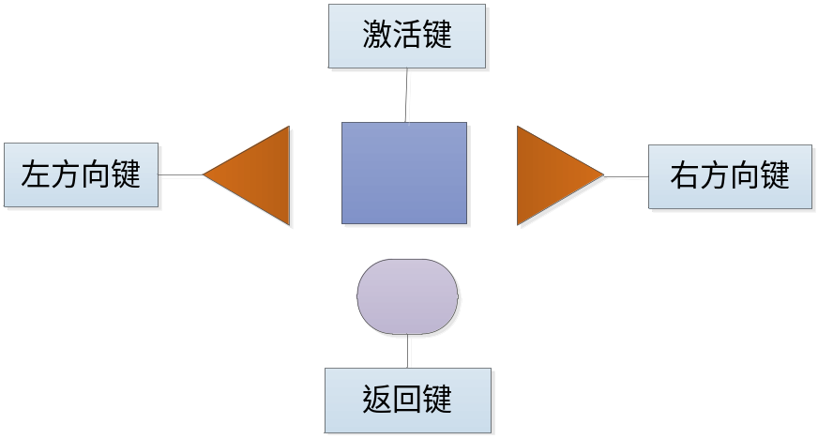
图2.1 按键分配
四个按键的具体介绍如下：
- 激活键：用于进入功能列表中的具体某项功能进行设定。
- 方向键：用于切换功能，以及调节时间。
- 返回键：用于返回。

2.2.2 操作流程
电子表默认界面为时间显示。在默认界面按方向键可进行功能之间的切换，比如：时间、日期、秒表和闹铃等。
1.设定时间
电子表默认界面即为时间显示。如果不是，首先通过方向键将界面切换到时间显示；然后按激活键即可进行时间的调节。具体调节步骤如下：
（1）按激活键进入时间调节，时间处于可调节状态，小时闪烁。
（2）按方向键可对时间进行调节，首先为小时调节。
（3）按激活键切换到分钟调节，分钟闪烁。
（4）按方向键进行分钟调节，再次按激活键重新切换小时调节，依次循环。
（5）按返回键返回功能列表。
2.设定日期
设定日期和设定时间类似。首先按方向键切换到日期显示，按激活键进入。同样按激活键进行年月日切换并用方向键进行调节，调节完成后按返回键退出。具体步骤如下：
（1）按激活键进入日期调节，日期处于可调节状态，年闪烁。
（2）按方向键进行年份的调节。
（3）按激活键切换到月份调节，月份闪烁。
（4）按方向键进行月份调节。
（5）按激活键切换到日调节，日闪烁。
（6）按方向键进行日调节，再次按激活键重新切换到年份调节，依次循环。
（7）按返回键返回功能列表。
3.设定闹铃
设定闹铃稍稍复杂些。因为可以进行多个闹铃的设定，不仅可以循环、单一提醒，而且要实现能取消该闹铃。具体的设定步骤如下：
（1）在闹铃界面，按激活键进入闹铃设定。闹铃标号处于闪烁状态。
（2）按方向键可以选择要设定的闹铃。继续按激活键进行该闹铃状态调节。
（3）按方向键可以进行该闹铃状态的调节，分别为：关闭、单一、循环。
（4）继续按激活键切换到小时调节，小时闪烁。按方向键进行小时调节。
（5）继续按激活键，进行分钟调节。按方向键进行分钟调节。
（6）继续按激活键，进入闹铃标号调节。依次循环。
（7）按返回键返回功能列表。
4.使用秒表
设定秒表和设定闹铃一样，都属于二级操作模式。首先按激活键进入秒表功能，按方向键可进行秒表属性切换。可以选择重新开始计时和浏览历史计时。如果重新开始计时，历史记录将被覆盖为新的计时数据。
（1）在秒表界面，按激活键进入秒表设定。按方向键进行秒表操作的切换，即重新开始计时或是浏览历史。
（2）在重新开始计时界面，按激活进入即开始计时；继续按激活键计时1被保存，计时继续；继续按激活键计时2保存，计时继续。依次循环，最多记录60条。
（3）按返回键停止计时；按激活键继续计时；按方向键可进行计时记录浏览；再按返回键退回秒表功能界面。
（4）按方向键可切换至浏览计时记录；按激活键进入；按方向键进行浏览；按返回键退出计时界面。
（5）按方向键切换到开始计时界面；按激活键重新计时，并把历史记录清空。依次循环。
（6）按返回键返回功能列表。

2.2.3 数码管规划
由于设备限制，在8个数码管上完成如图1.1所有的功能并不是一件容易得事。所以，我们有必要在数码管显示上面做一些合理而又精细的规划。数码管对应各年月日以及时间数字的显示规则，如表2.1所示。该表显示了时间19：30：00、日期1989.07.15、闹铃为06：30、秒表为第三个运动员时间00：12.88的显示所对应的数码管。
表2.1 数码管显示表
数码管： | 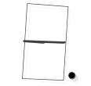
时间： | 1 | 9 | — | 3 | 0 | — | 0 | 0
日期： | 1 | 9 | 8 | 9. | 0 | 7. | 1 | 5
闹铃： | 闹铃状态 | 闹铃标号 | — | 0 | 6 | — | 3 | 0
秒表： | 0 | 3 | 0 | 0. | 1 | 2. | 8 | 8

2.3 组员分工
对于这个项目来说，很难把独立的一个模块拿出来分别某个人去完成。所以，在整个项目完成的每个阶段都离不开组员之间的交流、讨论和规划。
在整个项目完成阶段，时间和日期可以直接从DS1302芯片中读取，开发仪中也有现成的驱动。要实现时间和日期的显示并不是难事，剩下的就只有秒表闹铃，还有键盘的控制，以及数码管显示方面来着重考虑。组员的分工如下所示。
张政桢：主要负责整体的框架建立，电路图的设计，以及各个功能系统之间的联系和最后秒表的实现。
兰奇：主要负责键盘方面，怎样合理的利用键盘，以及用什么样的方式才能使系统按照上面总体设计中的操作来执行等。
龙毅：主要负责闹铃的实现，要实现多个闹铃，以及判断闹铃的到来和完成闹铃的提醒等方面。
魏强：主要负责数码管的显示，要实现每个功能模块显示的独立性，合理安排数码管的显示等。

3、详细设计——独立按键模块设计
该项目的电路图，如图3.0所示。
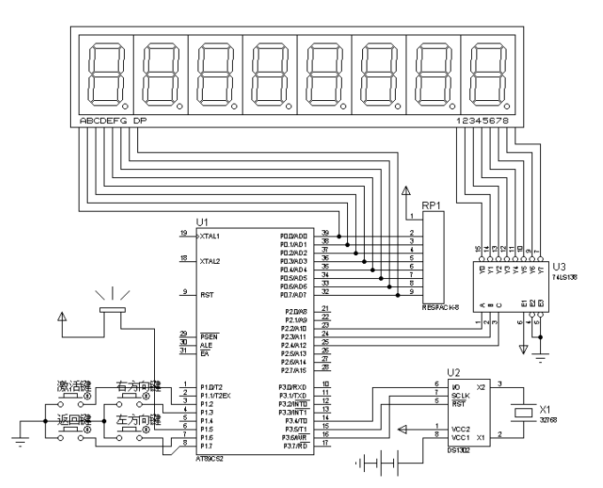
图3.0 多功能电子表电路图
图3.1多功能电子表电路图，主要由6部分组成：
1、AT89C52芯片
该芯片提供了256字节RAM和8K片内程序存储器。是整个系统的核心CPU。
2、键盘
该项目使用4个独立的按键，是用户控制系统的重要接口。
3、DS1302芯片
DS1302为该系统提供精确的时间和日期支持，并且可以在断电情况下依然可以计时。
4、8位数码管
数码管为该系统提供显示功能。所有的数据都将通过这8为数码管呈现给用户。
5、74LS138芯片
这个一个38译码器，他可以通过3个端口来实现对8位数码管的位选。
6、蜂鸣器
为闹铃提供提醒功能。

3.1 独立按键总述
键盘实际上就是一组按键，在单片机外围电路中，通常用到的按键都是机械弹性开关，当开关闭合时，线路导通，开关断开时，线路断开。弹性小按键被按下时闭合，松手后自动断开。单片机的外围输入控制用小弹性按键较好，单片机检测按键原理是：单片机的I/O口既可作为输出也可以作为输入使用，当检测按键时用的是它的输入功能，我们把按键的一端接地，另一端与单片机的某个I/O口相连，开始时先给该I/O口赋一高电平，然后让单片机不断地检测I/O口是否为低电平，当按键闭合时，即相当于该I/O口通过按键与地相连，变成低电平，程序一旦检测到I/O口变为低电平则说明按键被按下，然后执行相应的指令。
我们小组的做的多功能电子表中，按键是与人交互的一个重要的操作部分，它能实现人们对多功能电子表的控制，从而进行时间修改，日期修改，闹铃设置（实现了5个闹铃），秒表计时和计时记录查询（实现了60个记录查询）。
多功能电子表需要用到的独立按键有四个，k3（激活键）、k4（右方向键）、k7（返回键）、k8（左方向键）。通常多功能电子表处于主界面时间状态，按动k4（右方向键）或k8（左方向键）能进行功能界面的切换，功能界面包括：时间界面、日期界面、闹铃界面和秒表界面（有计时界面和记录界面）。当处于某个功能界面时，按一下激活键就能对该功能进行相关的操作，按返回键就能返回到功能界面，再按返回键就能返回到默认的时间界面。
按键的连接方法很简单，如图1所示，右侧I/O端与单片机的任一I/O口相连。k3（激活键）、k4（右方向键）、k7（返回键）、k8（左方向键）的电路连接图如图所示。
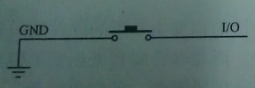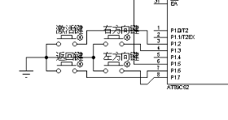
图3.1 按键与单片机连接图 图3.2 独立按键电路连接图

3.2 各独立按键的功能说明及源代码

3.2.1 功能键的连接及源代码
k3（激活键）、k4（右方向键）、k7（返回键）、k8（左方向键）与89C52RC的连接图如图3.2所示，相应的源代码如下：
// 定义位
sbit keyUp = P1^3;
sbit keyDown = P1^7;
sbit keyMain = P1^2;
sbit keyBack = P1^6;

3.2.2 各功能键及源代码
1）、按动k4（右方向键）、k8（左方向键）按键，可以再四个功能界面之间进行切换，四个功能界面有时间界面、日期界面、闹铃界面和秒表界面，如下图：
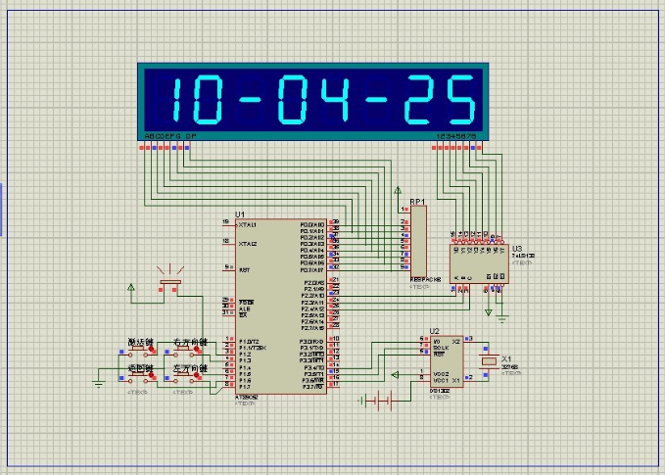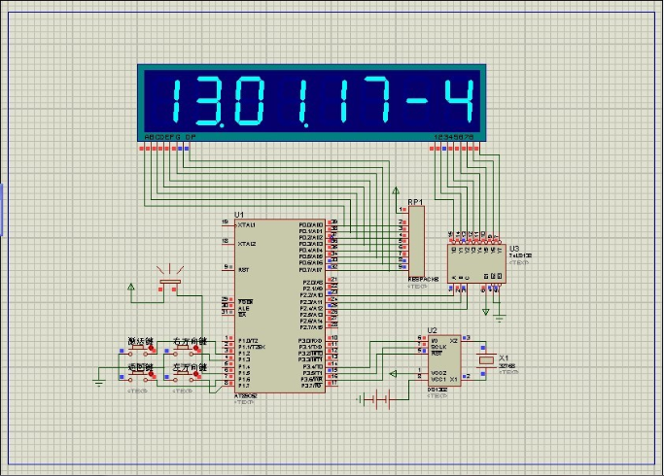
图3.3 时间界面 图3.4 日期界面
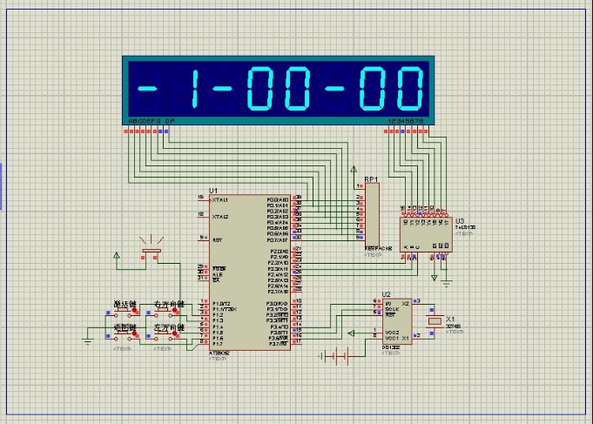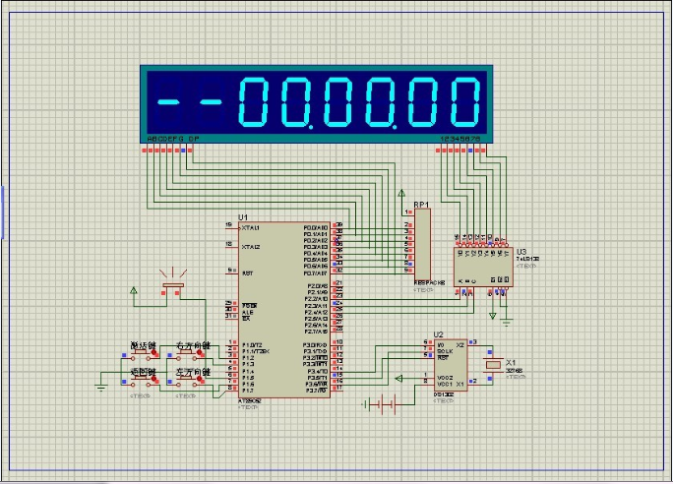
图3.5 闹铃界面 图3.6 秒表界面

2）、当处于某个功能界面时，按激活键进入该功能的操作。当处于时间界面时，按激活键进行时间调节，可进行时、分的设置；当处于日期界面时，按激活键进行日期调节，可进行年、月、日的设置；当处于闹铃界面时，按激活键进行闹铃的设置，可以设置闹铃个数、闹铃状态（只响一次、循环、关闭）、闹铃时间的设置；当处于秒表界面时，按激活键进行计时，继续按激活键，可以记录多个时间点的值，最多可以记录60个时间点，然后按返回键可以对各个记录进行查询读取；

核心源代码如下：

// 判断四个按键哪个被按下，然后调用相应函数
#define DTIM 200 //方向键循环延时
#define KDT 10 //防抖动延时
void KeyScan() {
//k3激活键按下时为低电平，keyMain为0
if (0 == keyMain) {
DelayMs(KDT);
if (0 == keyMain) {
Key_Main();
}
//k3激活键防抖动延时
while (!keyMain);
DelayMs(KDT);
while (!keyMain);
}
//k4右方向键按下时为低电平，keyUp为0
else if (0 == keyUp) {
DelayMs(KDT);
if (0 == keyUp) {
Key_Up();
}
//k4右方向键防抖动延时
while (!keyUp && !DelayMs(DTIM));
DelayMs(KDT);
while (!keyUp && !DelayMs(DTIM));
}
//k8左方向键按下时为低电平，keyDown为0
else if (0 == keyDown) {
DelayMs(KDT);
if (0 == keyDown) {
Key_Down();
}
//k8左方向键防抖动延时
while (!keyDown && !DelayMs(DTIM));
DelayMs(KDT);
while (!keyDown && !DelayMs(DTIM));
}
//k7返回键按下时为低电平，keyBack为0
else if (0 == keyBack) {
DelayMs(KDT);
if (0 == keyBack) {
Key_Back();
}
//k7返回键防抖动延时
while (!keyBack);
DelayMs(KDT);
while (!keyBack);
}
//长按方向键时进行循环
if (4 <= mainLoop)
mainLoop = 0;
else if (-1 >= mainLoop)
mainLoop = 3;
}

3.3 按键技术攻关

3.3.1 抖动现象
按键在被按下时，其触点电压变化如图3.7所示。
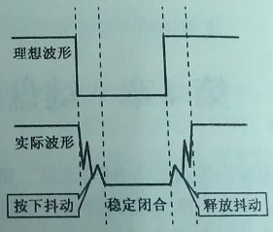
图3.7 按键被按下时电压的变化
从图3.7可看出，理想波形与实际波形之间是有区别的，实际波形在按下和释放的瞬间都有抖动现象，抖动时间的长短与按键的机械特性有关，一般为5~10ms。通常我们手动按下键然后立即释放，这个动作中稳定闭合的时间超过20ms。因此单片机在检测键盘是否按下时都要加上去抖动操作，有专用的去抖动电路，也有专用的去抖动芯片，但通常我们用软件延时的方法就能很容易解决抖动问题，而没有必要再添加多余的硬件电路。
查资料可知，当跟踪不同类型的开关，得到图3.8和图3.9的波形，观察波形可以对抖动现象有一个直观的了解。图3.8是一个小的按钮开关在闭合时的抖动现象，水平轴2ms/Div，抖动间隙大约为10ms，在达到稳定状态前一共有6次变化，频率随时间升高。

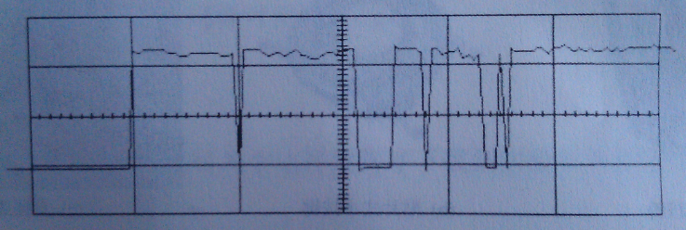
图3.8 小按钮开关闭合瞬间

图3.9是一个小型继电器在闭合时的抖动现象，水平轴2ms/Div，抖动间隙大约为8ms，在达到稳定状态前一共有13次变化。注意在开始和结束时，几个小的脉冲后伴随较高的频率。

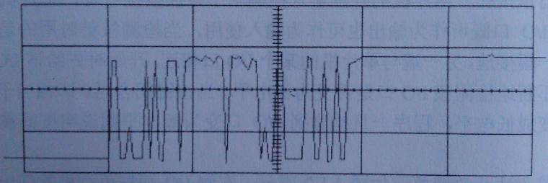
图3.9 小型继电器闭合瞬间

3.3.2 防抖动的实现及其代码
1）、编写单片机的键盘检测程序时，一般在检测按下时加入去抖延时，检测松手时就不用加了。按键检测流程图如图3.10所示。
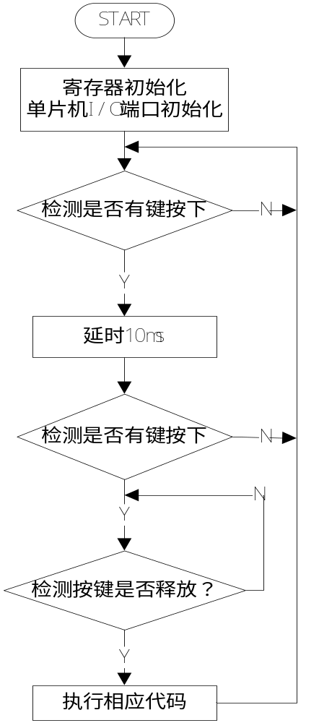
图3.10 按键检测流程图

2）、在键盘扫描程序中“DelayMs(KDT);和DelayMs(DTIM);”即是去抖动延时。在确认按键被按下后，程序中还有语句“while (!keyMain);或while (!keyUp && !DelayMs(DTIM));或while (!keyDown && !DelayMs(DTIM));或while (!keyBack);”，它的意思是等待按键释放，若按键没有释放则keyMain或keyUp或keyDown或keyBack始终为0，那么取非即始终为1，程序就一直停止在这个while语句处，直到按键释放，keyMain或keyUp或keyDown或keyBack变成了1，才退出这个while语句。通常我们在检测单片机的按键时，要等按键确认释放后才去执行相应的代码。若不加按键释放检测，由于单片机执行代码的速度非常快，而且是循环检测按键，所以当按下一个按键时，单片机会在程序循环中多次检测到按键被按下，从而造成错误的结果。防抖动代码实现如下：

//k3激活键防抖动延时
while (!keyMain);
DelayMs(KDT);
while (!keyMain);
//k4右方向键防抖动延时
while (!keyUp && !DelayMs(DTIM));
DelayMs(KDT);
while (!keyUp && !DelayMs(DTIM));
//k8左方向键防抖动延时
while (!keyDown && !DelayMs(DTIM));
DelayMs(KDT);
while (!keyDown && !DelayMs(DTIM));
//k7返回键防抖动延时
while (!keyBack);
DelayMs(KDT);
while (!keyBack);

3）、延时程序如下，需要延时多少毫秒，就传一个无符号的数字给延时函数DelayMs(uInt x)，然后进行延时。
延时子函数：

// 延时函数
bit DelayMs(uInt x) {
uChar j;
while (x--)
for (j=110; j>0; j--);
return 1;
}

3.3.3 长按方向键实现循环
1)、当一直按着方向键k4（右方向键）或者k8（左方向键）超过200ms时，我们得实现循环操作，而不是没有任何反应，也就是当延时超过200ms，我们就对界面进行循环操作，以达到我们想要的操作，从而避免的重复按按键，进而减少对按键的损坏，延长按键的寿命。

2）、实现长按按键时循环的代码如下：

//长按方向键时进行循环
if (4 <= mainLoop)
mainLoop = 0;
else if (-1 >= mainLoop)
mainLoop = 3;

4、硬件大型实验的总结
本次大型硬件实验周不同于以往的课程设计。多功能电子表题目的复杂性，和老师认真负责的态度。老师本着对每位同学负责的认真态度指导每个小组的项目设计，希望我们大四的学生能够在其中深刻体会到完成一个硬件设计所必须具备的素质以及清晰的硬件项目开发流程。我从本次硬件设计中也受益颇深，为今后能够顺利进入工作岗位奠定了基础，累积了项目经验。
我们小组做的是多功能电子表设计，和我们日常生活联系很紧密，所以在做需求分析的时候可以比其他同学省不少时间和精力,但我们还是依照老师的要求认真地把前期工作做好。在详细设计阶段，我们主要就是完成编写代码的工作，在这个阶段我们深刻的体会到老师为何一直坚持让我们把需求分析和总体设计前期工作做好，因为只有这样在有目的及总体框架为基准的条件下，编写代码的时候才有清晰的思路和缜密的逻辑。这样相对于以往课程设计，我们很轻松的克服了在代码编写的过程中毫无结构性的弊端，少走了很多弯路，不像以前那样把代码写了删，删了又重写，正像老师所说的那样，如果把需求分析和总体设计做好，代码就犹如自动生成一样。虽然少走了很多弯路也节省了不少时间，但问题还是会有的，只要有问题我们小组都会集体讨论这个问题的解决方法，解决了一个又一个问题，比如我的按键模块就需要考虑到按键的抖动问题，就要对延时进行不停的调试，终于达到了还算是比较满意的结果。回过头想想，我们虽然已经将部分相关理论知识烂熟于心，但是要将理论落实到实践、熟练地运用起来还需要多加练习，才能克服动手能力差的现象。我们都深知自己身上也确实缺少这样的实践，所以倍加珍惜这次大型硬件实验周的实践机会。如果有更多的时间更多的机会，我们也会毫不犹豫的投入其中，提升自己的专业素养，累积经验，不辜负老师对我们的期望。

